Приложение 5

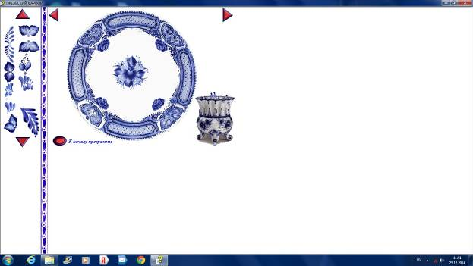

Безымянный

БезымянныйБезымянный